新 书 推 荐
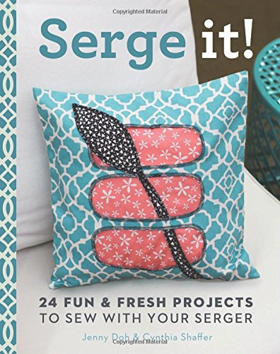
中文书名：《一起来绗缝：24款用到绗缝机的有趣作品》
英文书名：Serge It!: 24 Fun & Fresh Projects to Sew with Your Serger
作 者：Jenny Doh and Cynthia Shaffer
出 版 社：Lark Crafts
代理公司：Sterling Publishing/ANA
页 数：144页
出版时间：2014年4月
代理地区：中国大陆、台湾
审读资料：电子稿
类 型：生活

内容简介：

本书介绍了目前最流行的缝纫工具——衍缝机的使用技巧和作品示例。《一起来衍缝》不但展示了如何使用这款简单方便、大受欢迎的机器，还展示了可以做出哪些美妙的作品。

书中包含24件清新、时尚、极具创造力的作品。从甜美的荷叶边钱包到可爱的木偶，再到有趣的水果主题三角架，每件作品均配有详细的步骤图。这本指南提供了大量有趣的创意，将让你的衍缝机充分发挥作用。

作者简介：

辛西娅·谢弗（Cynthia Shaffer）是一位绗缝艺术家和创意拼布大师，在加州州立大学长滩分校取得了纺织学学位。她是一家专业运动服设计制作公司的总裁兼设计师。她的作品曾出现在众多混合介质、绗缝、纸艺书籍和杂志上。辛西娅的著作包括《快乐手工：贴花》（Stash Happy: Appliqué）和《快乐手工：拼布》（Stash Happy: Patchwork）。以上两书均由云雀出版社出版。

辛西娅目前与丈夫斯科特（Scott）、两个儿子和心爱的波士顿梗犬一起生活在加利福尼亚州的奥伦吉市。欲了解更多信息，请访问她的个人网站cynthiaschaffer.com或cynthiaschaffer.typepad.com。

珍妮·杜（Jenny Doh）是《萨默塞特工作室》（Somerset Studio）杂志的前任主编，也是crescendoh.com网站的创始人兼总裁。crescendoh.com是个浏览量高达733,000的网上创意社区。珍妮经常在全国范围内举办讲座，向听众传达关于创作热情、真诚领导、有效沟通、关注同情的信息。

由于珍妮在出版界和艺术界均展现出了出色的领导力，《开本》（Folio）杂志将其评为“杂志行业40名顶尖领袖、影响者和创新者”。她的作品包括《手拉手》（Hand in Hand）和《一起来做洋娃娃》（We Make Dolls），《涂鸦：来自18位艺术家的75个创意联系》（Craft-a-Doodle: 75 Creative Exercises from 18 Artists）等。上述三本书均由云雀出版社出版。她目前居住在加利福尼亚州的桑塔纳。

谢谢您的阅读！
请将回馈信息发至：俞晓宁（Winnie Yu）
安德鲁﹒纳伯格联合国际有限公司北京代表处
北京市海淀区中关村大街甲59号中国人民大学文化大厦1705室, 邮编：100872
电话：010-88810959
传真：010-82504200
Email: winnie@nurnberg.com.cn
网址：www.nurnberg.com.cn
微博：http://weibo.com/nurnberg
豆瓣小站：http://site.douban.com/110577/

